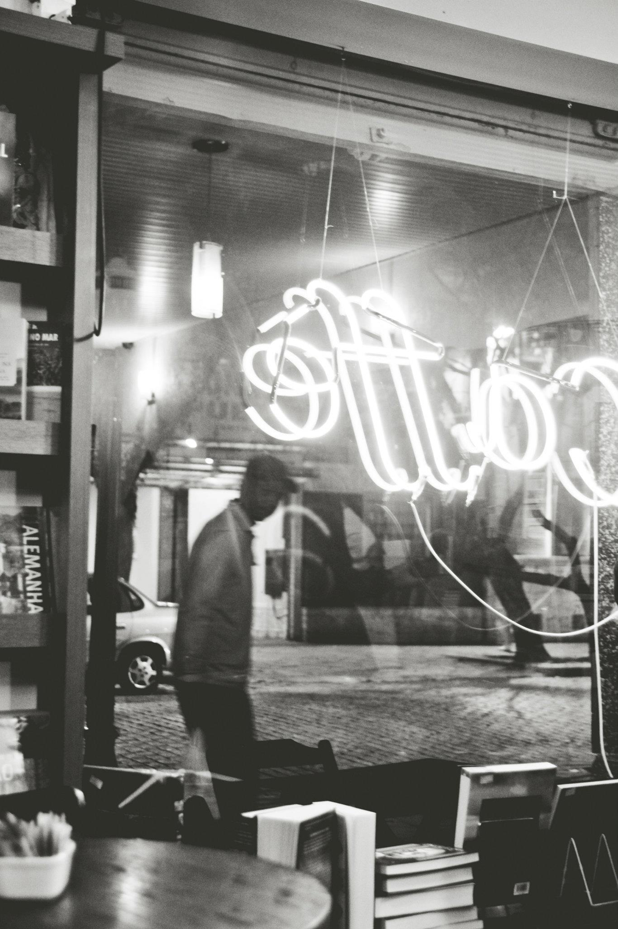

**“OITO CENTÍMETROS ADENTRO”**

Sofia Quarezemin[1]*

Como disse outra vez: se pudesse escrever em papel, escreveria. Hoje me vi obrigada, a vontade de fugir nem apareceu. Faz frio, o dia é feio, meus dedos gelados enrijecidos escrevem feio e torto, não há muito espaço nesses pequenos ossos para grafar letras macias.

Lembrar os tempos, selecionar as cenas, moldar dentro do que cabe a linguagem, com minha desenvoltura poética que corresponde a de um ganso gritante. Foi bom, não queria que acabasse, por isso venho tentar de novo. Faz bem pensar o intrusivo às vezes, eminentemente restrito num espaço que não pode sair. Não cabe, mas também não tem como transbordar. Não há frestas, exceto pelos espaços entres os dentes. Se abrir a boca, fudeu. Vai jorrar. Vazão de pensamento que vai se derramar no chão e vai ser uma nojeira.

Onde mais cabe meu fototropismo? Esse, muito prejudicado pelo tempo cinza que tomou conta dessa cidade antes tão colorida. Tenho mil vezes sentido falta de ser chamada para fora, na vontade de um vento na cara suada. Tenho sido muito intimamente intimada a comparecer dentro de mim. Agora consigo lembrar quando tudo isso começou, ou melhor, terminou: ia à praia, no âmago do 360 BARRA DA LAGOA, e pensei nem fodendo que vai chover (choveu). O banho de mar foi acanhado, precisando sair logo. Depois disso, tudo foi meio acanhado sempre. Tudo foi ficando meio duro nas suas proporções, contraído e acanhado.

Se houvesse um papel, escreveria em papel, eu já disse (disse eu, escrevendo em papel). Tenho mania de repetir essa frase sempre que algo pifa aqui dentro. Com certeza minha analista terá algo a dizer sobre isso, ou um olhar a lançar, ou uma interrogação a pontuar. E escrevendo, o que faço agora? Como vou saber quando é a hora de parar? Por que devo cessar? Estou com medo de parar porque comecei por medo, totalmente apavorada. Caso não tenha ficado evidente, obviamente comecei essa patifaria porque precisava fazer alguma coisa, tomar alguma providência, essas coisas.

Caso não tenha ficado evidente, obviamente comecei essa patifaria porque sentei nessa mesa de bar meio engordurada, larguei minhas compras nas cadeiras (para ocupá-las, já que cheguei sozinha) e pedi ao garçom um litro de cerveja.

“Num dia triste de chuva [...] Era um caminhão, era um caminhão carregado de botão de rosas. Eu fiquei maluca. Por flor tenho loucura, eu fiquei maluca. [...] Saí. Quando voltei molhada.”

(Maluca, Cássia Eller)

Foi preciso apenas uns olhares torpes da caminhão florida para me apavorar em lascívia e eu me enfiar correndo nesse caderno pequeno. Uma mulher desconcertada, sem ter para onde destinar sua atenção senão a si mesma. Uma mulher que não vê nada em específico, senão o fundo que contrasta com pernas grossas em jeans operários. Pode parecer meio pacato, e é. Pode parecer meio medonho, e não poderia deixar de ser. Com certeza parece meio sanguinário, e as pernas são para escorrer sangue mesmo. Meu braço dói, acho que fiquei meio tensa. Também há o frio.

Precisava de um caderno maior, esse me obriga a virar página o tempo todo, me fazendo escrever quebradiçamente. Como as ondas no mar gelado. Embora saiba que estou idealizando demais a experiência de escrever sem tanto quebrar linha, sei que me aliviaria escrever uma linha com mais de oito centímetros.

Meu Deus! Essa é pra mim! Na varanda suspensa de São Sebastião, ela canta. *A voz. Todo mundo sabe o que é uma voz de sapatão*. A voz, linda. O cheiro que não sinto e, ainda assim, gosto. Também nem tudo é sobre mim, talvez essa não seja pra mim. Bom, pelos olhos dela, que mais parecem faróis baixos de caminhão viajante, deve ser sim. Por flor tenho loucura. Mas também nem tudo é sobre mim (lembrete).

1. * Graduanda do curso de Letras-Português da UFSC.

   .